**TASK 2.4**

a. Попробуйте вывести не просто самую высокую зарплату во всей команде, а вывести именно фамилию сотрудника с самой высокой зарплатой.

SELECT Salary, LastName,FirstName,MiddleName

FROM employees

WHERE Salary=(SELECT MAX(Salary) FROM employees);

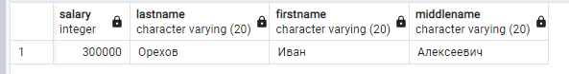

SELECT LastName

FROM employees

WHERE Salary=(SELECT MAX(Salary) FROM employees);



b. Попробуйте вывести фамилии сотрудников в алфавитном порядке

SELECT LastName

FROM employees

ORDER BY LastName ASC;

c. Рассчитайте средний стаж для каждого уровня сотрудников

***Можно отдельно:***

SELECT AVG('2022-11-04'-StartDate) AS WorkExperienceDaysAvg

FROM employees

WHERE EmployeeLevel='jun';

***А можно сгруппировать (стаж выводит в днях):***

SELECT EmployeeLevel,AVG('2022-11-04'-StartDate) AS WorkExperienceDaysAvg

FROM employees

GROUP BY EmployeeLevel;

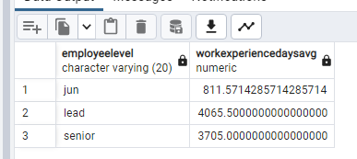

d. Выведите фамилию сотрудника и название отдела, в котором он работает

SELECT LastName,DepartmenrTitle

FROM employees

LEFT JOIN departments

ON employees.DepartmentID=departments.Id;

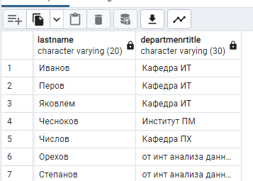

e. Выведите название отдела и фамилию сотрудника с самой высокой зарплатой в данном отделе и саму зарплату также.

SELECT employees2.MaxSal, DepartmenrTitle, LastName

FROM departments

INNER JOIN

(

SELECT Max(Salary) AS MaxSal, DepartmentID

FROM employees

GROUP BY DepartmentID

) AS employees2

ON employees2.DepartmentID=departments.Id

LEFT JOIN employees

ON employees.DepartmentID=departments.Id AND employees2.MaxSal=employees.Salary

